Консультация для воспитателей
«Как помочь ребенку в творческом развитии?»
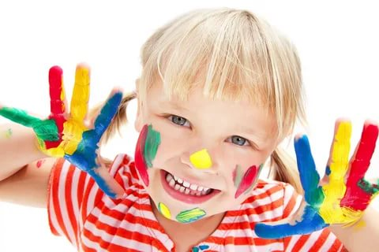

Старший воспитатель :
Ступакова Н.В.

Как помочь ребенку в творческом развитии?
Все родители хотят, чтобы их дети развивались правильно и гармонично, а для этого необходимо развивать, в том числе, творческие способности.
Это музыка, поэзия, танцы, и, конечно же, изобразительное искусство. К сожалению, не все дети любят рисовать предметы, людей или сюжеты, используя традиционные способы рисования – я думаю, если ваш маленький непоседа больше любит рисовать кашей по обоям или зелёнкой по коту, то Вы меня понимаете. Как же убедить такого ребёнка в необходимости творческих занятий? Выход есть – это курс «Нетрадиционные техники рисования: создай шедевр своими руками».
Курс получился настолько интересный, оригинальный и, в то же время, простой, что даже далёкий от живописи ребёнок захочет попробовать. А тем ребятам, которые уже освоили основы рисования, обязательно понравятся оригинальные способы и техники, с помощью которых можно получить по-настоящему прекрасные картины. Ведь эти техники эффектные, но совсем не сложные, поэтому ваш ребёнок сможет без особого труда создать свой собственный шедевр, а значит, у него появится уверенность в своих силах и желание заниматься дальше. Ведь ничто так не мотивирует, как успехи.
Кроме того, такой курс поможет более полно раскрыть творческие способности ребёнка, потому что работа на уроках не ограничивается стандартными инструментами для рисования, а мы будем использовать зубочистки, ватные палочки, цветы и листья, дети научатся рисовать в таких интересных техниках как процарапывание, монотипия, оттиск, рисунки точками, граттаж, фактурный оттиск и другие.
С этим курсом ребёнок научится использовать весь мир для своих творческих экспериментов, и сможет находить вдохновение и творить всегда, даже когда под рукой нет кистей и холста.
Рассмотрим уроки подробнее:
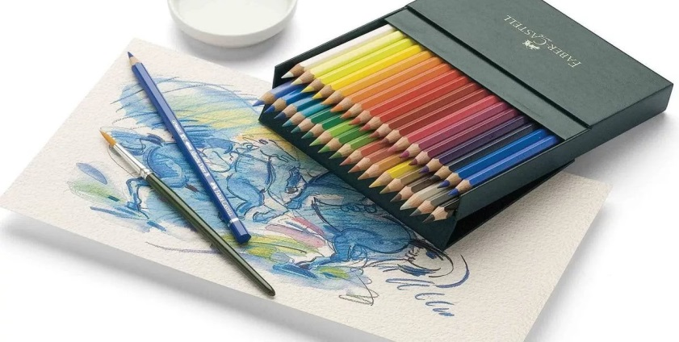
Первый урок - Акварельные карандаши. На этом уроке мы научимся работать с таким замечательным материалом как акварельные карандаши, нарисуем яркие маки и научимся "оживлять" нашу картину при помощи кисточки и воды.
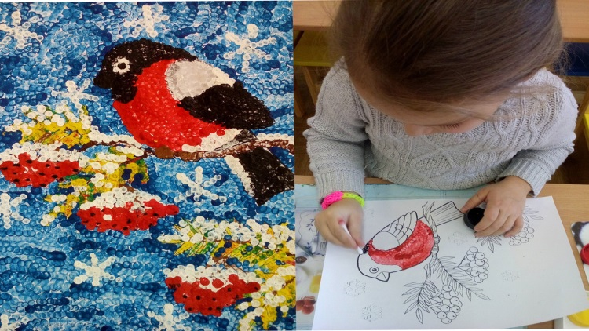
На втором уроке мы познакомимся с техникой рисования ватными палочками. Мы нарисуем вот такого симпатичного кота используя гуашь и ватные палочки. Научимся различать "тень" и "свет", потренируем цветовосприятие.
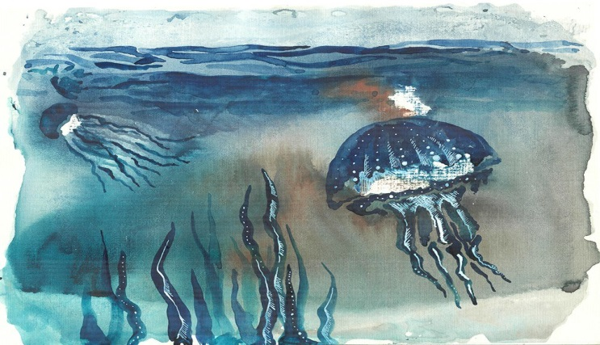
На третьем уроке мы погрузимся в удивительный мир монотипии, в котором с легкостью можно создавать поистине фантастические картины. На этот раз мы побываем на морском дне, познакомимся с его обитателями и научимся рисовать реалистичные пузыри, морских звезд, глубоководных рыб и покачивающиеся от морского течения водоросли.
Четвертый урок называется Орнамент. На этом уроке мы научимся создавать очень интересные рисунки при помощи орнамента. Мы нарисуем узорчатую бабочку сидящую на резном цветке.
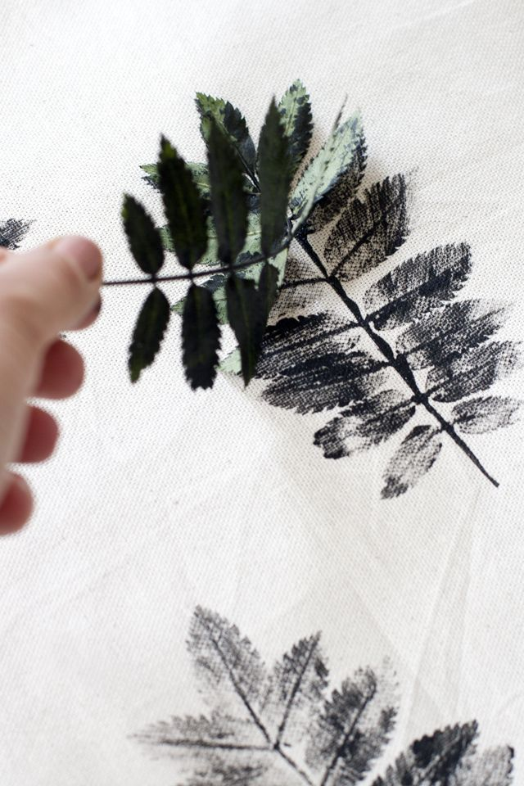
Следующий урок посвящен отпечаткам растений. Мы будем использовать природный материал, тонированный лист и гуашь. Создать такую картину не сложно, а эффект просто потрясающий. После высыхания такую картину можно вставить в рамку и повесить на стену и она украсит любой интерьер.
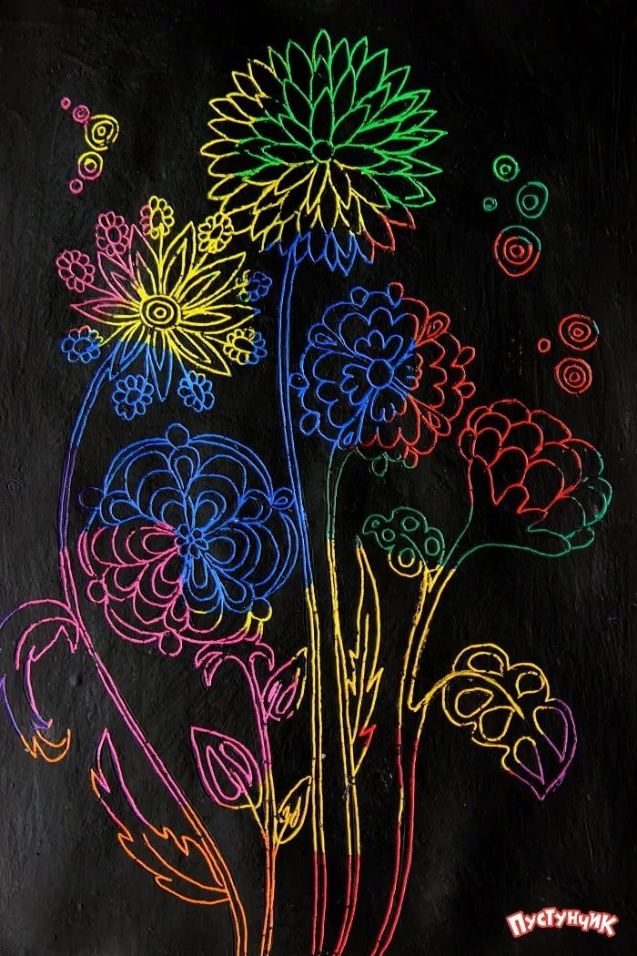
В шестом уроке мы займемся процарапыванием. Будем использовать пастель и зубочистки. Придадим нашему осеннему букету объем и выделим каждый листик. Так же вспомним какие бывают листья, какого цвета они становятся, когда приходит осень.
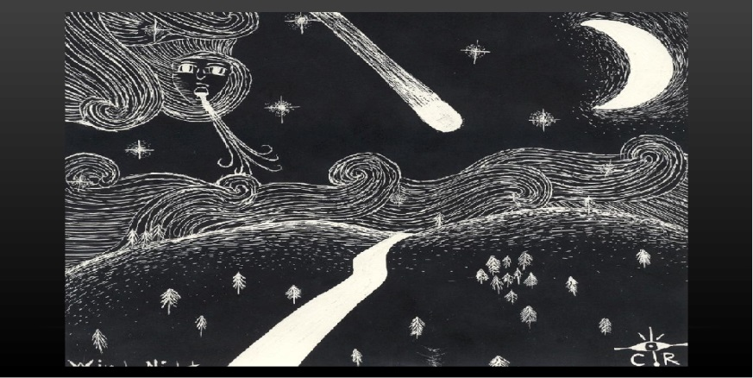
На седьмом уроке мы познакомимся с техникой Граттаж. Используя эту технику, мы получим эффектную ночную картину, научимся рисовать отражение луны на водной глади и многое другое. Для урока нам понадобится свеча, гуашь и тушь.
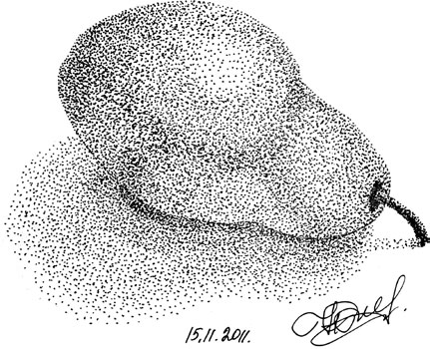
В этом уроке мы изобразим двух мечтающих котов на подоконнике. Мы будем применять необычный прием - штриховку точками. Мы не проведем ни одной линии, а нарисуем нашу картину только точками. Нам понадобится лист бумаги и черный маркер.

